«Как научить ребенка читать?»
На начальном этапе следует изучать с ребёнком по одной букве в день или посвящать её изучению 2-3 дня. Следует часто, но ненавязчиво - в форме игры - повторять с ребёнком изученный материал в бытовых ситуациях, на прогулке, например: " Кто больше придумает слов, которые начинаются со звука М" и т.п.
Обучающий взрослый должен быть великодушным, снисходительным, щедрым на похвалу и ласку. Занятия по принуждению, может быть, и дадут ребёнку знания, но интереса к учению не привьют никогда.
Самые распространенные ошибки, допускаемые
взрослыми при обучении детей чтению.

1. В основе обучения чтению - не буква, а ЗВУК. Прежде чем показать ребёнку новую букву, например М, следует научить его слышать звук (М) в слогах, словах.
Поиграйте в игру "Слушай внимательно" : предложите ребёнку хлопнуть в ладоши, услышав звук (М) - п, м, т, к, а, ам, ат, ак, та, ка, ма, мак, мама, папа, там, так, Тома, Катя и т.д.
Предложите отгадать, на какой звук начинаются слова: мама, мостик, мука, мышка, мох. На какой звук заканчиваются слова: дом, сом, ком, паром.

2. На протяжении всего периода обучения дома следует называть и звуки, и соответствующие им буквы ОДИНАКОВО - т.е. так, как звучит ЗВУК. Возьмём, к примеру, звук (М). Мы произносим его отрывисто: М! И букву М необходимо называть также: М! Ни в коем случае не ЭМ! Не ME! Говоря ЭМ, мы произносим два звука - (Э) и (М). Данное обстоятельство только запутывает детей.

3. И ещё, уважаемый взрослые, не смешивайте, пожалуйста, понятия ЗВУК и БУКВА, когда учите ребёнка читать.

4. Ещё одна грубая ошибка заключается в обучении побуквенному чтению, то есть, ребёнок сначала называет буквы слога: М! А! - и только после этого читает сам слог: МА. Этот навык неправильного чтения очень стойкий и исправляется с большим трудом.

Правильное чтение - это чтение слогами (конечно, на начальном этапе). И пусть в начале обучения ребёнок сколь угодно долго читает (тянет) первую букву слога, пока не сообразит, какая буква следующая: ММММА. (Одновременно ребёнок переводит указку с буквы на букву.) Лишь бы он не останавливался после первой буквы! Лишь бы он прочёл слитно буквы слога!
- Как помочь ребёнку, если он забывает,
- путает, неправильно пишет буквы?
1. Выясните, различает ли ваш ребёнок понятия "слева" и "справа". Ребёнок должен уметь правильно выполнять задания: покажи своё правое ухо, левую ногу и т.д.; расскажи, что ты видишь справа от себя, что слева.
2. Умеет ли ваш ребёнок складывать картинки из шести кубиков? Если он затрудняется, то это следствие недоразвития зрительно-пространственного анализа и синтеза. Очень полезны для развития пространственных представлений и зрительного восприятия игры с различными "конструкторами" и "строителями".

Чтобы ребёнку легче запоминать буквы:
A. Взрослый пишет "трудную" букву большого размера (5-6 см), ребёнок раскрашиваете. Под буквой взрослый или ребёнок рисует предметы, в названии которых первая буква для него трудная.
B. Лепка ребёнком буквы из пластилина.
C. Вырезание ребёнком буквы по контуру, нарисованному взрослым.

D. "Написание" широкими жестами всех изучаемых букв в воздухе. Если пользоваться данным приёмом постоянно, то в случае возникновения затруднений взрослому достаточно будет "написать" букву в воздухе - и ребёнок мгновенно вспомнит её.
E. Сравнение буквы и её элементов со знакомыми предметами, другими буквами - на что похожа буква?
F. Обводка ребёнком букв, написанных взрослым.
G. Письмо буквы по опорным точкам, поставленным взрослым.
H. Заучивание стихов, посвященных образам букв.
I. Нахождение трудной буквы на вывесках, названиях улиц.
J. Нахождение "правильных" и "неправильных" букв, букв, спрятанных на картинках.

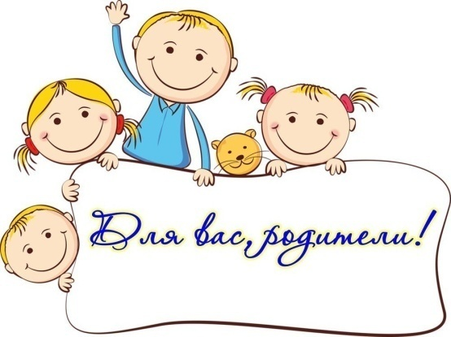

«Как научить ребенка читать?»
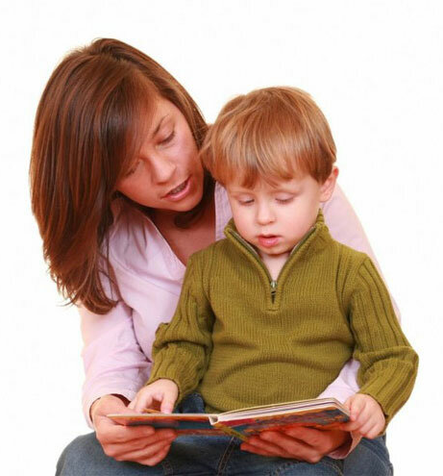

Учитель-логопед:
Блохина Светлана Владимировна

